2018年伊嘉儿数学秋季苏教版二年级入学测试卷
班级： 姓名： 得分：
请你 —— 耐心审题、用心思考、精心作答、细心检查
时间：50分钟 满分：100分
一、直接写出得数。（前10题每题1分，后6题每题2分，共22分）
76+6 = 43-9 = 56-7 = 5+87 = 88-3 =
40+21 = 65-30 = 82-6 = 33＋9= 30+70=
25+5-8 = 9+3-6 = 18-3-9 =
1元-3角= 36元-12元= 1元3角-9角=
二、填空。(每空1分，共17分)
1. 找规律接着填数或接着画。
（1）42、44、46、48、（ ）
（2）73、72、71、70、（ ）
（3）○ ○ □ ○ ○ □ ○ ○ □（ ）（ ）
（4）△ □ △ □ □ △ □ □ □（ ）（ ）
2. 一张2元可以换成（ ）张5角。
3. 个位上和十位上都是6的数是（ ）；9个一和8个十合起来是（ ）。
4. 从右边数起，第（ ）位是个位，第（ ）位是十位，百位是第（ ）位。
5. 一个两位数个位上的数字是5，比十位上的数字小3，这个数是（ ）。
6. 在50、28、75、10、54这些数中：
（ ）比50多25；（ ） 与（ ）的和是82。
7. 比30 大，比35小，而且是双数，这个数可能是（ ）。
三、在○里填上“＞”、“＜”或“＝”。（每题1分，共6分）
69○61-8 8角9分○89角 100分○1元
43-5○42-5 36+12○54-6 27+30○30+27
四、在得数是四十多的算式后面的括号里打“ √”。（6分）
72-3（ ） 24+9（ ） 38+4（ ）
56-7（ ） 86-40（ ） 55-3（ ）
五、用竖式计算。(每题2分，共16分)
24+42= 90-57= 18+69= 62-35=

34+25= 8+29= 42-6= 63-32=

六、解决问题。(共33分)
1. （7分）二（1）班共46人，早上做操，米德前面有20人，那么米德的后面有多少人?

2. （8分）卡尔今年8岁，妈妈今年35岁，爸爸今年36岁。8年后，爸爸比卡尔大多少岁?

3. （8分）果园里有桃树66棵，梨树比桃树少28棵。
（1）梨树有多少棵？

（2）桃树和梨树一共有多少棵?

4. （10分）
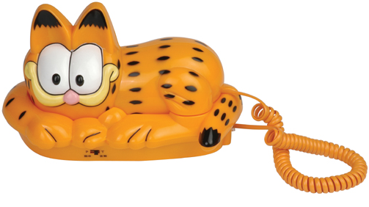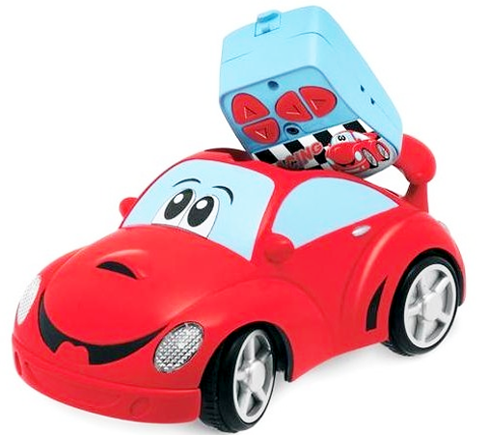
电话机 录音机 遥控车 书
42元 80元 28元 9元
- 录音机比书贵多少元?

- 博士买电话机找回8元钱，博士付了多少钱?

（3）博士有70元钱，买了两样东西正好把钱花完。博士买的是哪两样东西？

